РУКОВОДЯЩИЙ ДОКУМЕНТ ПО СТАНДАРТИЗАЦИИ

МЕТОДИЧЕСКИЕ УКАЗАНИЯ
ОСНАЩЕНИЕ ПАРОВЫХ СТАЦИОНАРНЫХ КОТЛОВ
УСТРОЙСТВАМИ ДЛЯ ОТБОРА ПРОБ ПАРА И ВОДЫ

РД 24.031.121-91

Технический комитет по стандартизации 244
"Оборудование энергетическое стационарное"

Дата введения 01.07.92

ИНФОРМАЦИОННЫЕ ДАННЫЕ

1. РАЗРАБОТАН ТК 244 "Оборудование энергетическое стационарное". Подкомитетом 1 "Котлы паровые (установки котельные) стационарные".

2. РАЗРАБОТЧИКИ. Ю.Л.Сорокин (руководитель темы), И.А.Кокошкин (руководитель темы), Ю.И.Харзеев, Т.Н.Двоенько, Е.С.Гаврикова.

3. ВНЕСЕН Секретариатом ТК 244 "Оборудование энергетическое стационарное".

4. УТВЕРЖДЕН ТК 244 "Оборудование энергетическое стационарное" Председатель ТК 244 Л.П.Сафонов.

5. ВЗАМЕН ОСТ 108.030.04-80.

6. ССЫЛОЧНЫЕ НОРМАТИВНО-ТЕХНИЧЕСКИЕ ДОКУМЕНТЫ

Обозначение НТД,  на который дана ссылка | Номер пункта, подпункта,  перечисления, приложения
ГОСТ 1050-88 | 1.6, 2.13
ГОСТ 5632-72 | 1.6, 2,13
ГОСТ 9941-81 | 2.12
ГОСТ 14162-79 | 2.12
ГОСТ 20072-74 | 2.13
ГОСТ 108.030.113-77 | 1.6
ТУ 14-3-460-75 | 1.6, 2.12, 2.13
ТУ 14-3-796-79 | 1.6, 2.12

Настоящие методические указания (МУ) предусматривают оснащение устройствами для отбора проб пара и воды, предназначенными для эксплуатационного (штатного) контроля за водно-химическим режимом барабанных котлов с естественной циркуляцией высокого, среднего и низкого давлений, прямоточных котлов, высоконапорных котлов, котлов-утилизаторов, водогрейных и энерготехнологических котлов, изготавливаемых для нужд народного хозяйства и для поставки на экспорт. Устройства для отбора проб пара и воды и отдельные элементы оборудования пробоотборных линий могут быть использованы для штатного химического контроля в других точках пароводяного тракта электростанции или котельной, а также для отбора проб пара и воды для экспериментального контроля и на приборы автоматического химического контроля.
МУ являются рекомендуемыми к применению на предприятиях отрасли, занимающихся изготовлением указанного оборудования, а также на ТЭС и в промышленных котельных.

1. ТИПЫ И КОНСТРУКЦИЯ УСТРОЙСТВ ДЛЯ ОТБОРА ПРОБ ПАРА
И ВОДЫ И УКАЗАНИЕ ПО ИХ УСТАНОВКЕ.

1.1. Типы устройств для отбора проб штатного контроля и места их установки приведены в табл. 1. Конструкции устройств приведены на черт. 1 - 5.
1.2. Типы устройств для отбора проб экспериментального контроля рекомендуется устанавливать на трубопроводах в местах, указанных в табл. 2. Конструкции устройств для экспериментального химического контроля приведены на черт. 6 - 7.
Таблица 1

Наименование | Отбираемая проба | Место установки |  |  | Требования к установке |  |  | Примечание
устройства |  | Котлы НД  и СД | Котлы ВД  и СКД |  | Котлы НД  и СД | Котлы ВД  и СКД
Зонд трубчатый (черт. 1) | Питательная вода | Трубопровод питательной воды вблизи котла Трубопроводы питательной воды после II ступени экономайзера - кроме СКД |  |  | Наличие прямого вертикального <*> участка трубопровода. Длиной не менее 10 dвн до места установки и не мене 5 dвн после него |  |  | При наличии двух питательных линий отбор производится из любой линии
 | Конденсат впрыска | - | Трубопровод перед узлом впрыска |  | - | Наличие прямого вертикального участка трубопровода длиной не менее 10 d_{вн} до места установки и не менее 5 d_{вн} после него |  | На котлах с впрыском питательной воды отбор не предусматривается
 | Котловая вода I ступени испарения | Опускная труба I ступени испарения (одна из средних по длине барабана) |  |  | Наличие прямого участка на нижней части опускной труды с учетом размещения оборудования на |  |  | -
 | Котловая вода котлов без ступенчатого испарения | Опускная труба |  |  | пробоотборной линии и уклона ее по ходу пробы. Длина прямого участка 10 d_{вн} до места установки и 5 d_{вн} после него |  |  | При отсутствии линии выравнивания солевой кратности на котлах со ступенчатым испарением отбор производится с двух сторон котла
Зонд трубчатый (черт. 1) | Котловая вода II ступени испарения при двухступенчатом испарении | Опускная труба II ступени испарения |  |  | Наличие прямого участка на нижней части опускной труды с учетом размещения оборудования на пробоотборной линии и уклона ее по ходу пробы. |  |  | При наличии линии выравнивания отбор производится с одной стороны
 | Котловая вода III ступени испарения - при трехступенчатом испарении | Опускная труба III ступени испарения |  |  | Длина прямого участка 10 d_{вн} до места установки и 5 d_{вн} после него
Зонд устьевой (черт. 2, 3) | Насыщенный пар котлов с пароперегревателем | Средняя по длине барабана пароотводящая труба |  |  | Устанавливается в устье паропроводящей трубы таким образом, чтобы входное сечение наконечника располагалось по касательной к внутренней поверхности барабана |  |  | Зонд в пароотводящем штуцере барабана устанавливается по черт. 2, в трубе - по черт. 3
Зонд щелевой со смесителем (черт. 4) | Насыщенный пар котлов без пароперегревателя | Горизонтальный или нисходящий вертикальный участок паропровода |  | - | В горизонтальном паропроводе зонд устанавливается только вертикально с отводом пробы вниз |  | - | Смеситель не устанавливается, если зонд ставится на расстоянии 1 - 2 d_{вн} за подкладным кольцом или 5 - 6 d_{вн} за измерительной диафрагмой
 |  |  |  |  | Перед смесителем должен быть прямой участок трубопровода длиной не менее 5 d_{вн} |  | - | -
Зонд однососковый (черт. 5) | Перегретый пар | Общий паропровод |  |  | - |  | - | При наличии двух паропроводов и более отбор производится из любого паропровода
 | Пар после промперегрева | - |  | На линии подачи вторичного пара на турбину вблизи котла | - |  | - | Отбор предусматривается только для котлов СКД
 | Среда перед встроенной задвижкой (ВЗ) | - |  | На подводящем трубопроводе к встроенному сепаратору | - |  | - | -

Примечания:
1. НД - низкое давление; СД - вреднее давление; ВД - высокое давление; СКД - сверхкритическое давление.
2. Для котлов НД и СД допускается установка приварного штуцера на линии продувки. Штуцер приваривается до узла регулирования продувки заподлицо с внутренней поверхностью трубы.
____________
*) При отсутствии вертикальных участков допускается установка на горизонтальных или наклонных участках.

Зонд трубчатый
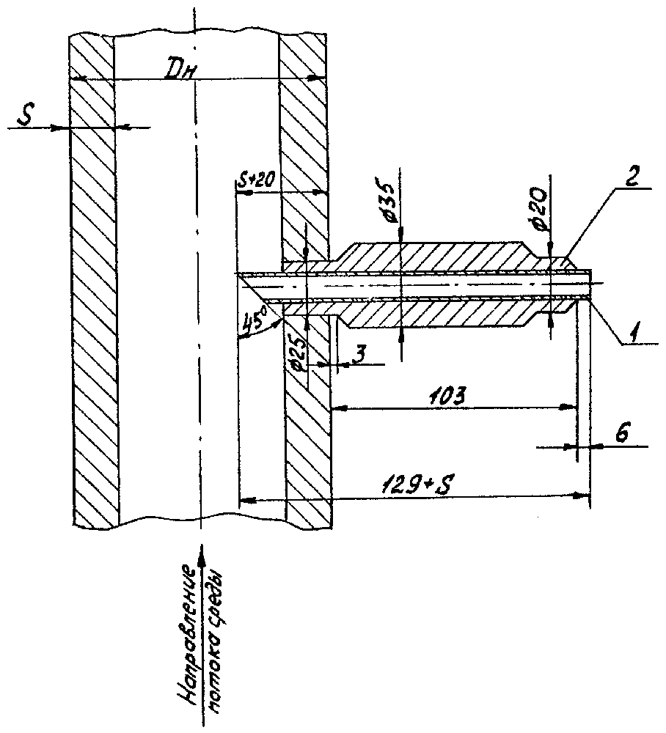

Размеры для справок:
1 - труба 10 х 2 мм; 2 - втулка.

Черт.1
Зонд устьевой
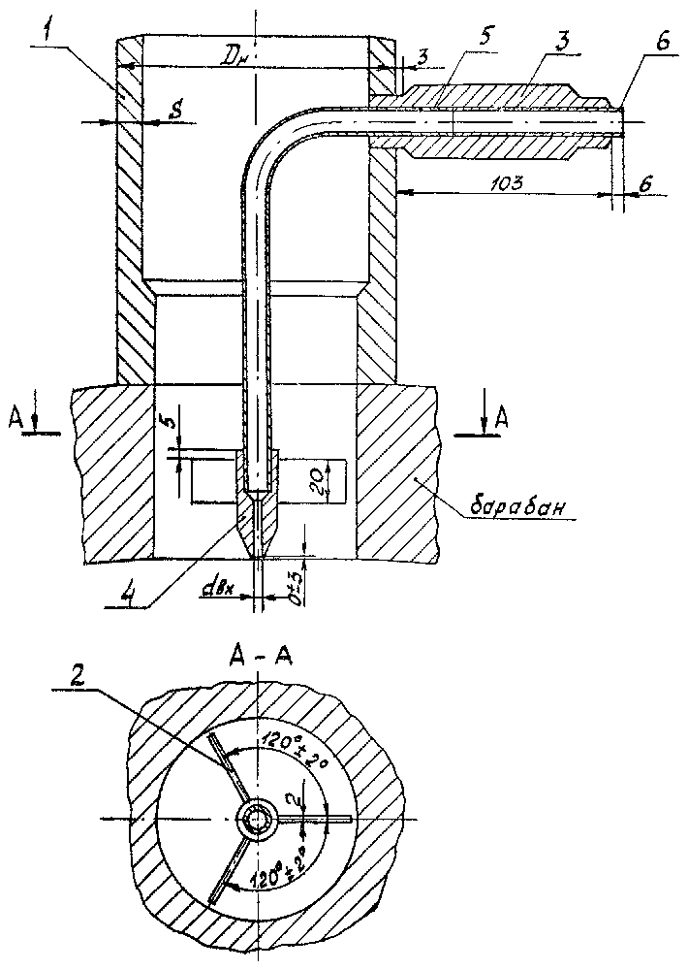

D_{н} | S
159 | 15
133 | 13
133 | 10
108 | 9
60 | 4

d_{вх} - принимается равным 2,5 - 3 мм.
Размеры для справок:
1 - штуцер; 2 - полоса 2 х 20; 3 - втулка; 4 - наконечник; 5 - труба 10 х 2 мм;
6 - труба 10 х 2 мм; L = 88 мм.
Черт. 2
Зонд устьевой
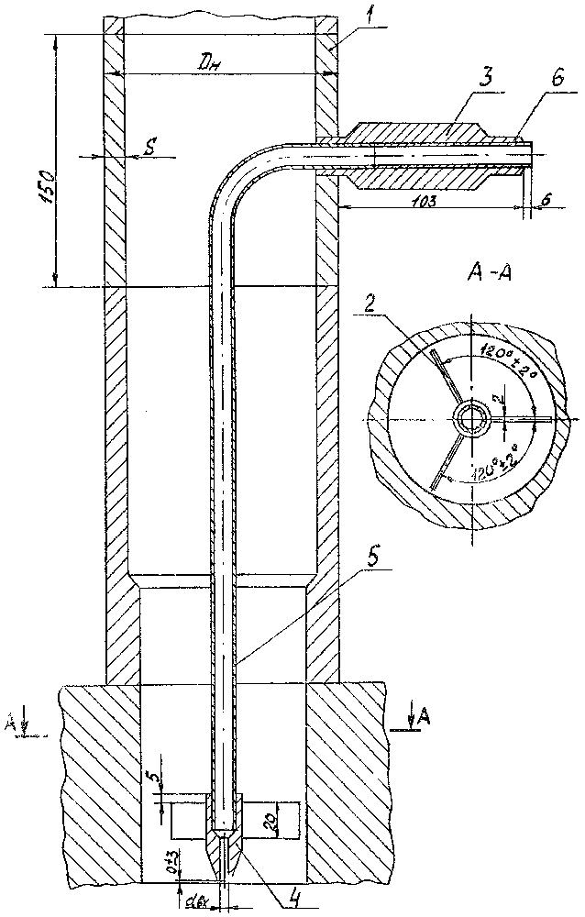

D_{н} | S
159 | 15
133 | 13
133 | 10
108 | 9
60 | 4

d_{вх} - принимается равным 2,5 - 3 мм.
Размеры для справок:
1 - корпус; 2 - полоса 2 х 20 мм; 3 - втулка; 4 - наконечник; 5 - труба 10 х 2 мм;
6 - труба 10 х 2 мм, L = 88 мм.
Черт. 3
Щелевой зонд со смесителем
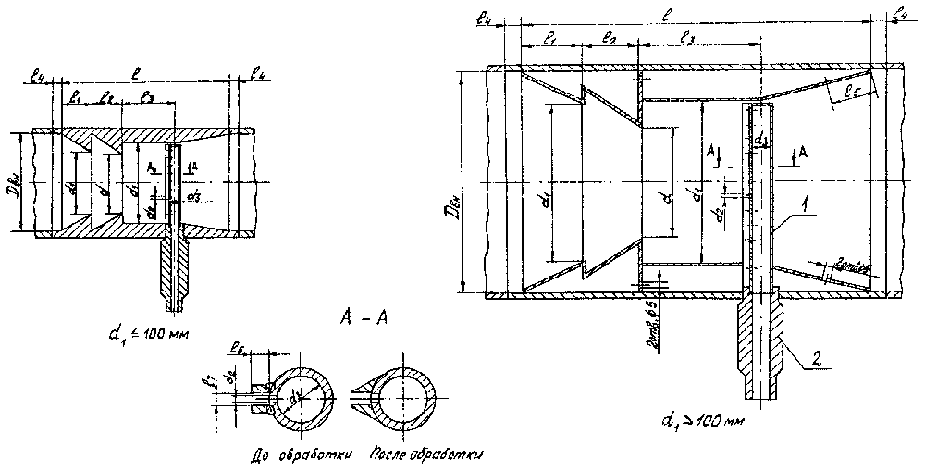

Размеры зонда | Определение размера | Размеры зонда | Определение размера
D_{н} | Задается | l₁ | 0,25 D_{вн}
d | Рассчитывается (см. приложение) | l₂ | 0,25 D_{вн}
d₁ | 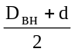 | l₃ | 0,5 D_{вн}
 |  | l₄ | 10 - 20
d₂ | 2 - 5 (см. приложение) | l₅ | 10
d₃ | (0,1 - 0,15) d₁ | l₆ | (0,5 - 0,75) d₃
l | 1,5 D_{вн} | l₇ | 1,1 d₂

Размеры для справок:
1 - труба; 2 - втулка.
Черт. 4

Зонд однососковый

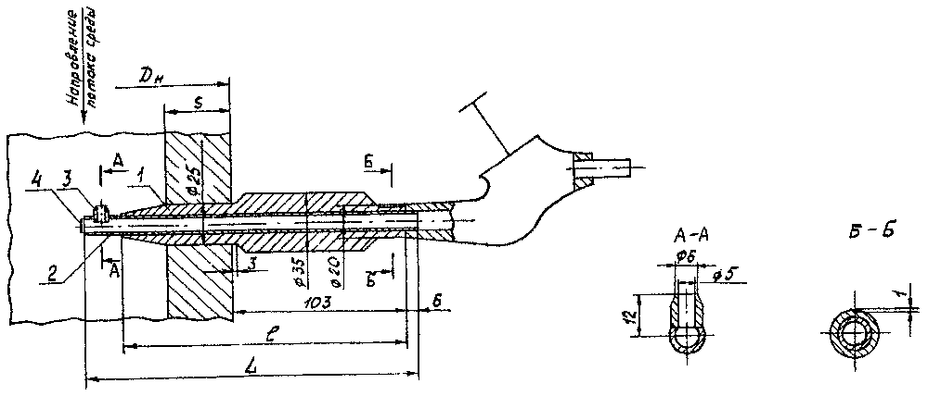
мм
S | l | L
10 - 16 | 146 | 175
20 - 25 | 155 | 184
28 - 36 | 166 | 195
40 - 50 | 180 | 209
60 - 65 | 191 | 220
75 - 85 | 215 | 244

Размеры для справок:
1 - втулка; 2 - труба; 3 - наконечник; 4 - пробка.
Черт. 5
Таблица 2

Наименование | Отбираемая проба | Место установки |  | Требования к установке |  | Примечание
устройства |  | Котлы НД и СД | Котлы ВД и СКД | Котлы НД и СД | Котлы ВД и СКД
Зонд трубчатый (черт. 1) | Котловая вода II ступени испарения при трехступенчатом испарении | Опускная труба II ступени испарения |  | Наличие прямого участка на нижней части опускной трубы с учетом размещения оборудования на пробоотборной линии и уклона ее по ходу пробы. Длина прямого участка 10 d_{вн} до места установки |  | При отсутствии линии перекрещивания на котлах со ступенчатым испарением отбор производится с двух сторон котла
Зонд устьевой (черт. 2, 3) | Насыщенный пар из торцов барабана при одноступенчатом испарении | В устье крайних пароотводящих труб |  | Входное сечение наконечника располагается по касательной к внутренней поверхности барабана |  | -
Зонд со смесителем - трубой Вентури (черт. 6) | Насыщенный пар из внутрибарабанного солевого отсека при трехступенчатом испарении | - | Пароотводящие трубы | - | Должна быть обеспечена соосность наконечника зонда и трубы и наконечник должен быть повернут навстречу потоку | -
Зонд однососковый (черт. 5) | Пар до промперегрева |  | На линии возврата пара на промперегревать в непосредственной близости к котлу |  |  | При наличии двух и более линий допускается отбор пробы из любой линии
Зонд щелевой (черт. 7) | Насыщенный пар из выносных циклонов II и III ступени испарения | Пароотводящая труба циклона или над пароприемным потолком циклона | Над пароприемным потолком циклона | Наличие прямого участка трубопровода длиной не менее 10 d_{вн} до места установки и не менее 5 d_{вн} после него. В циклоне зонд устанавливается щелью навстречу потоку пара. Рабочая длина зонда равна диаметру циклона. Свободный конец зонда заглубляется в специальное отверстие в корпусе циклона. |  | -

Зонд со смесителем - трубой Вентури
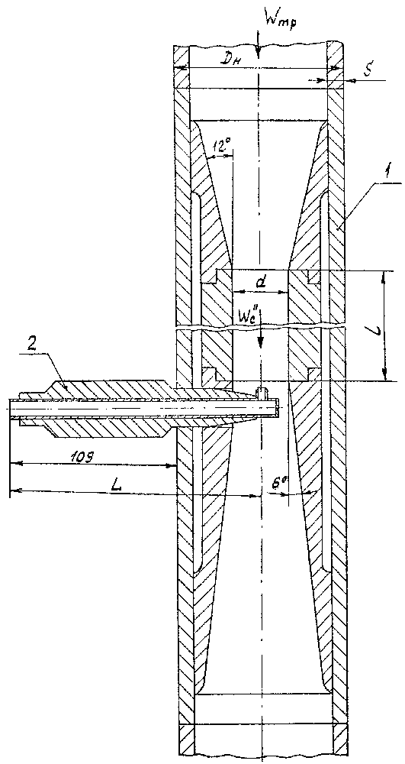

D_{н} | d | L | l | Присоединяемая труба
 |  |  |  | D_{н} | S
159 | Рассчи- | 188,5 | 290 | 159 | 15
133 | тывается | 175,5 | 275 | 133 | 13
 |  | 175,5 |  |  | 10
108 |  | 163 | 215 | 108 | 9

Размеры для справок:
1 - смесительное устройство; 2 - пробоотборное устройство;
W_{mp} - скорость пара в трубе;
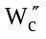 - скорость потока в суженном сечении.

Черт. 6

Зонд щелевой для отбора проб насыщенного
пара из выносных циклонов
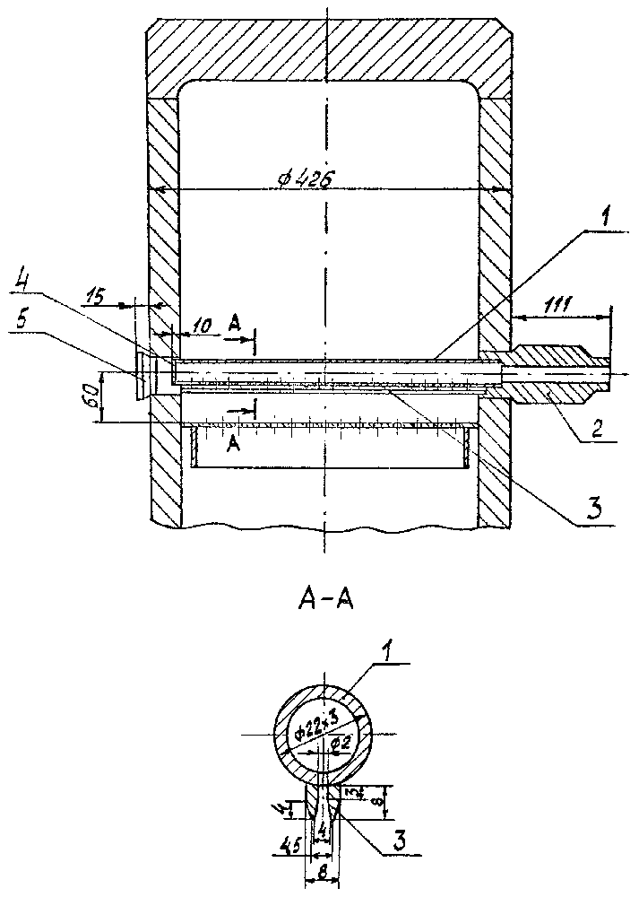

Размеры для справок:
1 - труба 22 х 3 мм; 2 - штуцер; 3 - щелевая насадка; 4 - донышко; 5 - заглушка.
Черт. 7

1.3. Вопрос обстановке устройств для экспериментального контроля водного режима на головных образцах котлов ВД и СКД решает проектная и наладочная организации совместно с заказчиком на стадии проектирования.
1.4. Скорость среды для зонда трубчатого и однососкового (черт. 1, 5) строго не регламентируется, т.к. они предназначены для отбора проб из однородной среды.
1.5. Скорость среды во входном отверстии зонда устьевого и щелевого со смесителем (черт. 2, 3, 4), рекомендуемых для отбора пробы насыщенного пара при 100% нагрузке котла должна быть такой же. как и в трубопроводе или штуцере на выходе из барабана.
Методика расчета щелевого зонда (черт. 4) и экспериментального зонда с трубой Вентури (черт. 6) приведена в приложении.
1.6. Зонды всех видов должны быть направлены строго навстречу потоку, Положение зонда в собранном устройстве для отбора проб фиксируется риской на штуцере., Также насечкой фиксируется диаметр зонда.
I.7. Устройства для отбора проб пара и воды изготавливают из материалов, предусмотренных "Правилами устройства и безопасной эксплуатации паровых и водогрейных котлов", утвержденными Госгортехнадзором СССР, "Правилами устройства и безопасной эксплуатации трубопроводов пара и горячей воды", утвержденными ГЭсгортехнадзором СССР:
• труба 10 х 2 мм (черт. 1 - 6) - из стали марки 12Х18Н12Т по ТУ 14-3-460-75 или ТУ 14-3-796-7Э;
• втулка (черт. 1 - 4, 7), заглушка (черт. 7) - из стали марки 20 по ОСТ 108.030.113-77;
• втулка (черт. 5, 6) - из стали марки 12Х1МФ по ОСТ 108.030.113-77;
• наконечник(черт. 2, 3, 5), пробка (черт. 5), донышко (черт. 7), труба 22 х 3 мм (черт. 7) - из стали марки 12Х18Н10Т по ГОСТ 5632-72;
• штуцер (черт. 2) - из стали марки 20 по ТУ 14-3-460-25 или стали 12Х18Н10Т по ГОСТ 5632-72;
• полоса (черт. 2) - из стали марки 20 по ГОСТ 1050-88 или 12Х18Н10Т по ГОСТ 5632-72;
• корпус (черт. 3) - из стали марки 20 по ТУ 14-3-460-75;
• щелевая насадка (черт. 7) - из стали марки 12Х18Н9Т по ГОСТ 5632-72.

2. ОБОРУДОВАНИЕ ПРОБООТБОРНЫХ ЛИНИЙ

2.1. Пробоотборные линии выполняются из труб размером 10 х 2 мм. Допускается для котловой воды применение труб размером 16 х 2,5 мм.
2.2. На пробоотборной линии после устройства для отбора пробы последовательно располагаются:
• два запорных вентиля Ду6;
• холодильник;
• дроссельный игольчатый вентиль Ду6 для котлов низкого и среднего давлений и Ду3 для котлов с давлением более 10 МПа. Допускается применение вентилей Ду10.
2.3. Запорные вентили выбираются по параметрам среды (давлению и температуре), поступающей в линии отбора пробы. Первые запорные вентили устанавливаются сразу после устройства для отбора пробы, вторые вентили группируются в удобном для обслуживания месте, которое выбирается с учетом расположения холодильников и водного щита. Допускается установка этих двух запорных вентилей у пробоотборного устройства в случае удобного подхода к нему.
2.4. Холодильники проб пара и воды применяются змеевиковые двухточечные. Конструкция холодильников приведена на черт. 8.
Холодильник двухточечный

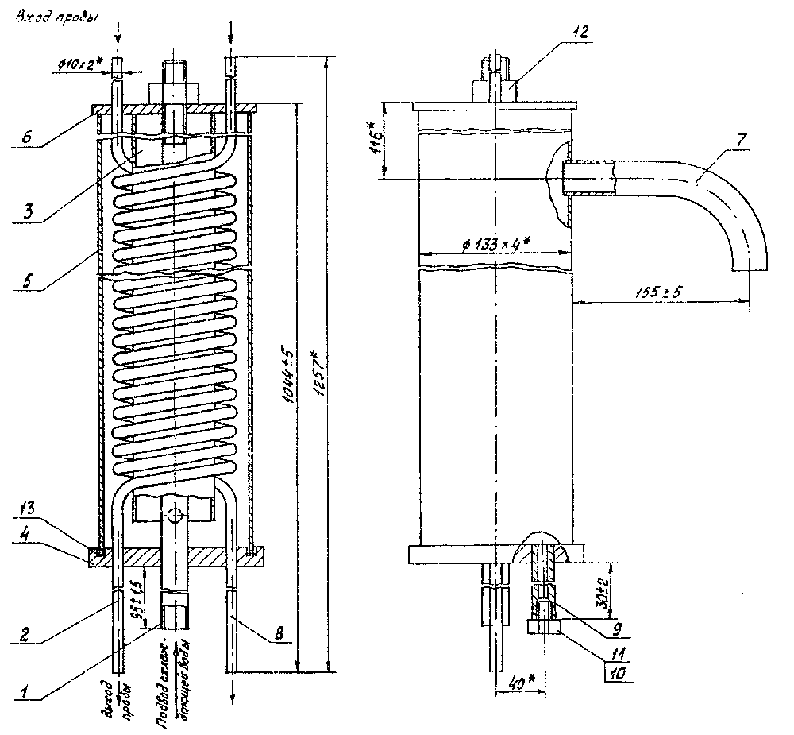

Размеры для справок:
1 - патрубок; 2 - змеевик; 3 - труба-ограничитель; 4 - донышко; 5 - труба; 6 - крышка;
7 - патрубок; 8 - змеевик; 9 - патрубок; 10 - прокладка; 11 - болт; 12 - гайка; 13 - кольцо резиновое.
Черт. 8

2.5. Холодильники обеспечивают температуру охлажденной пробы перегретого и насыщенного пара, котловой и питательной воды не более +40°С, охлаждающей воды на сливе не более +60°С.
По производительности холодильники рассчитаны на расход перегретого пара с параметрами р = 25 МПа (255 кгс/см²). t = 540°С на одну нитку в количестве 25 кг/ч. При необходимости увеличения расхода пробы или более глубокого ее охлаждения отбор пробы для определения удельной электропроводности, рН и других показателей, рекомендуется установка последовательно двух холодильников.
2.6. Для охлаждения пробы используется охлаждающая вода с расчетной температурой не более +25°С. Содержание взвешенных веществ в охлаждающей воде не более 5 мг/кг,карбонатная жесткость не более 3,0 мг-экв/кг, сухой остаток не более 1000 мг/кг.
Допускается использование воды при больших концентрациях указанных веществ, однако при этом должна быть предусмотрена возможность проведения периодической реагентной очистки поверхностей холодильника.
2.7. Монтаж пробоотборных линий разделяется на следующие этапы:
• этап 1 - установка устройства для отбора проб и одного запорного вентиля;
• этап 2 - присоединение трубопровода к запорным вентилям, холодильникам, водному щиту и регулирующей арматуры.
Присоединение (этап 2) производится после промывки котла и продувки устройств для отбора проб до пуска котла, за исключением трубопроводов, используемых для контроля химической очистки котла.
2.8. При монтаже пробоотборных линий следует выдерживать уклон трубопроводов в сторону движения пробы. Необходимо добиваться, чтобы горизонтальные участки в пробоотборной линии на всем ее протяжении отсутствовали. При монтаже пробоотборных линий необходимо выполнить участки компенсации их тепловых удлинений.
2.9. Холодильники монтируются вертикально. Каждая группа холодильников имеет самостоятельную линию охлаждающей воды с разводкой по отдельным холодильникам. Линия охлаждающей воды для холодильников не должна быть связана с другими объектами установки (дымососами, вентиляторами и др.). Сливная труба охлаждающей воды от группы холодильников выходит либо в общую дренажную канаву, либо в общий дренажный трубопровод без давления.
После сборки и сварки необходимо проверить плотность нижней части корпуса холодильника путем заполнения его водой, до выходного патрубка.
Гидравлическое испытания змеевиков следует производить после приварки их к донышку при давлении согласно табл. 3.

Таблица 3

Котлы на давление пара,  МПа (кгс/см²)Р_{раб} | Гидравлическое давление в змеевике,  МПа (кгс/см²) Р_{проб}
25,5 (255) | 32,0(320)
14,0 (140) | 17,5 (175)
10,0 (100) | 12,5 (125)
4,0 (40) | 5,0 (50)

2.10. Пробоотборные линии выводятся на водный щит. Конструкция водного щита приведена на черт. 9.
Щит водный
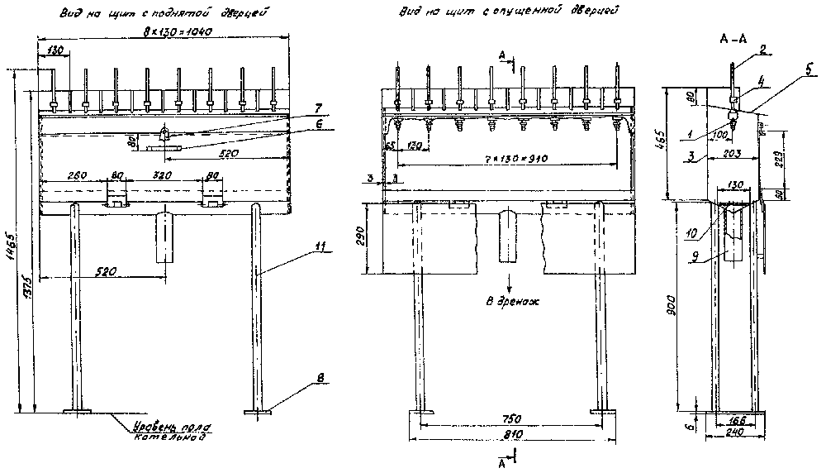
Размеры для справок:
1 - отборник; 2 - труба 10 х 2 х 120 мм; 3 - корыто; 4 - муфта; 5 - козырек; 6 - ручка; 7 - завертка; 8 - лист; 9 - труба дренажная; 10 - щит перфорированный; 11 - труба 32 х 4 х 90 мм.
Черт. 9
2.11. Водный щит для котлов с давлением не более 10 МПа (100 кгс/см²) устанавливается вблизи фронта котла в удобном месте для эксплуатации и поддержания щита в чистоте.
Щит приспособлен к раздельному сбросу воды, которая может использоваться в схеме станции или котельной (конденсат, питательная вода), и загрязненной воды. Для котлов с давлением 14,0 МПа (140 кгс/см²) и прямоточных котлов СКД водные щиты размещаются в специальных изолированных помещениях-боксах.
При установке щит крепится к стене или к металлоконструкциям котла.
2.12. Трубопроводы и змеевики холодильников всех отборов проб пара и воды для котлов выполняются из стали марки 08Х18Н10Т по ТУ 14-3-197-89 и 12Х18Н12Т по ТУ 14-3-460-75. Допускается применение труб из стали 12Х18Н12Т и 12Х18П10Т по ТУ 14-3-796-79, ГОСТ 9941-81, ГОСТ 14162-79. Трубопроводы и змеевики холодильников отборов проб котловой воды котлов с давлением до 2,4 МПа (24 кгс/см² ) включительно для штатного химического контроля допускается выполнять из стали марки 20 по ТУ 14-3-460-75.
2.13. Вентили запорные и регулирующие для всех отборов проб применяются из стали марки 12Х18Н12Т по ГОСТ 5632-72. Допускается применение вентилей Ду6 15нж46бк из стали 14Х17Н2 по ГОСТ 5632-72. Вентили регулирующие и запорные могут применяться из стали марки 20 в случаях, если трубопроводы и змеевики холодильников выполнены из стали марки 20 по ТУ 14-3-460-75.
Примечание: до начала серийного выпуска вентилей Ду3 и Ду6 временно допустимо применение вентилей Ду10 из стали 12ХIМФ по ГОСТ 20072-74 и стали 20 по ГОСТ 1050-88. При этом в местах присоединения их к пробоотборной трубе устанавливаются переходники.

3. СХЕМЫ ОТБОРА ПРОБ ПАРА И ВОДЫ

3.1. Схемы отбора проб пара и воды предназначены для химического контроля водного режима при эксплуатации котлов и представлены на черт. 10 - 21. Обозначение точек отбора на них см. табл. 4.
3.2. Схемы отбора проб пара и воды для химического контроля водного режима при эксплуатации барабанных котлов с давлением 10 МПа и 14 МПа представлены на черт. 10 - 14.

Схема отборов проб пара и воды барабанных котлов с давлением
10 Мпа (100 кгс/см²) и более с одноступенчатым испарением
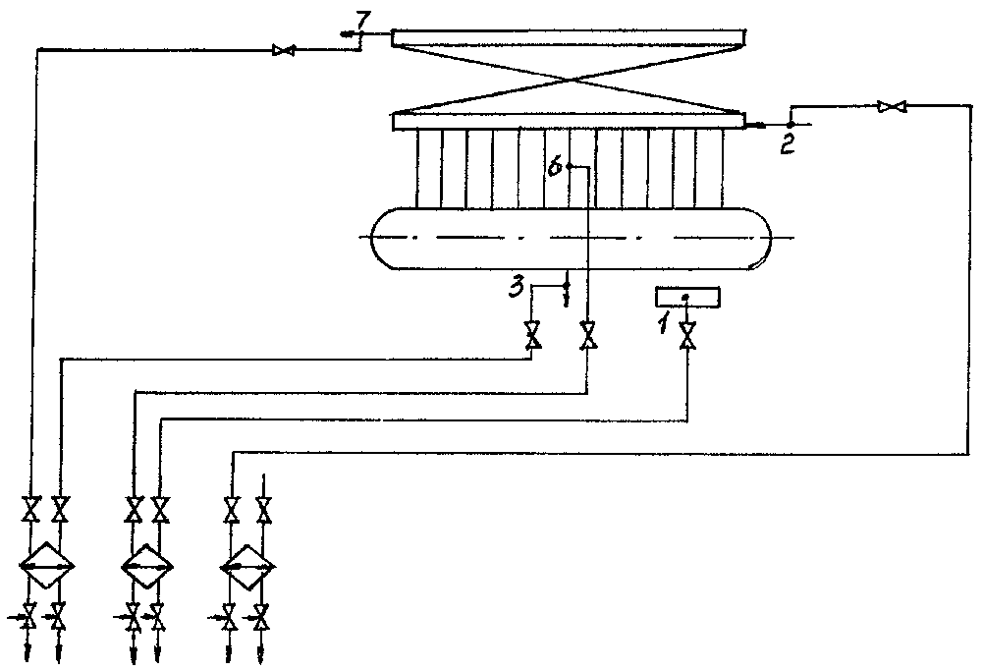
Черт. 10
Схема отборов проб пара и воды барабанных котлов с давлением
10 Мпа (100 кгс/см²) и более с двухступенчатым испарением
(вторая ступень испарения - внутрибарабанная)
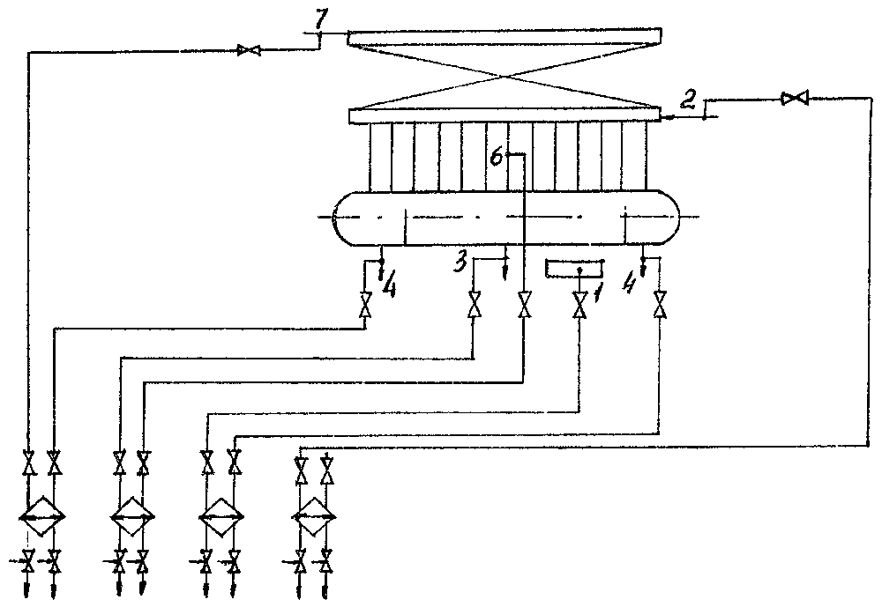
Черт. 11

Схема отборов проб пара и воды барабанных котлов с давлением
10 Мпа (100 кгс/см²) и более с двухступенчатым
(вторая ступень испарения - выносные циклоны)
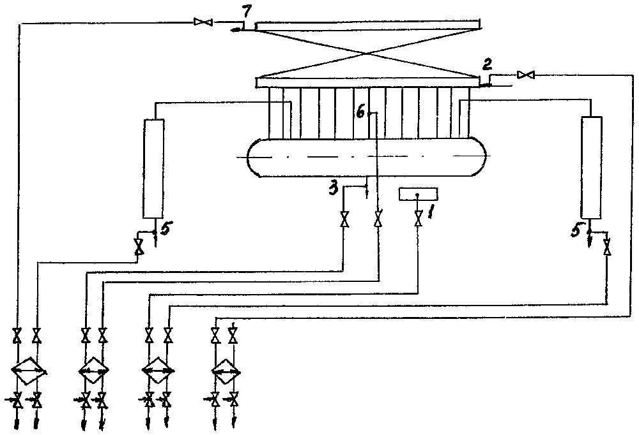
Черт. 12
Схема отборов проб пара и воды барабанных котлов с давлением
10 Мпа (100 кгс/см²) и более с трехступенчатым испарением
(третья ступень испарения - выносные циклоны)
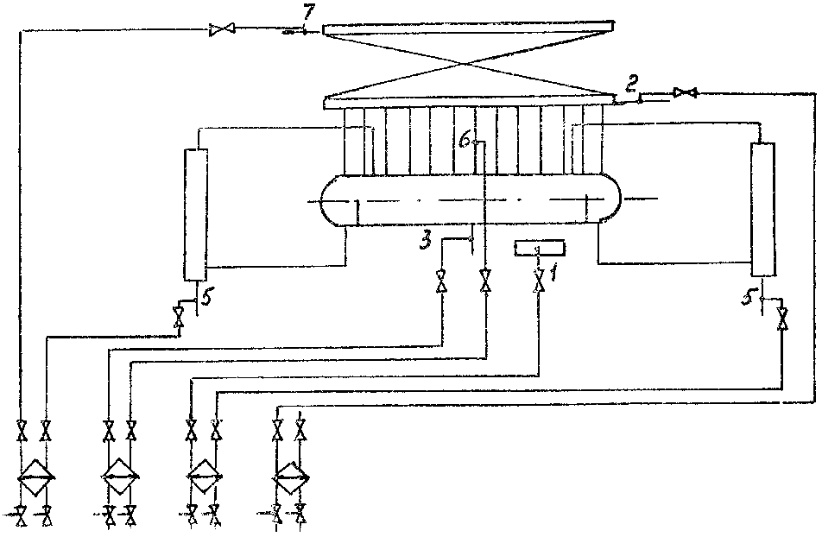
Черт. 13

Схема отборов проб пара и воды барабанных котлов с давлением
10 Мпа (100 кгс/см²) и более с трехступенчатым испарением
(вторая и третья ступень испарения - выносные циклоны)
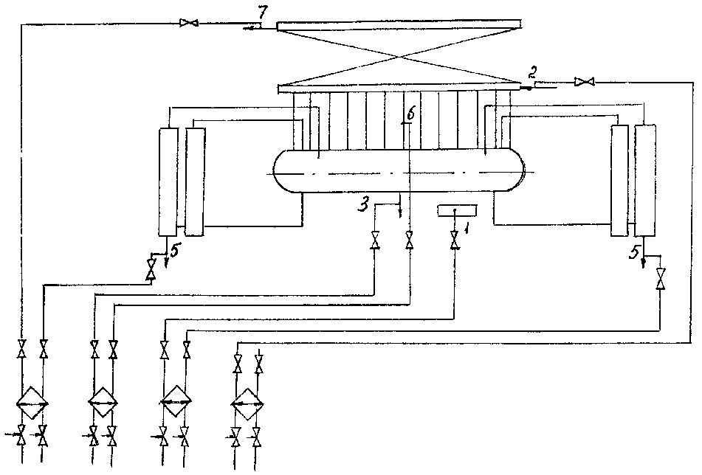
Черт. 14
Схема отборов проб пара и воды прямоточного котла
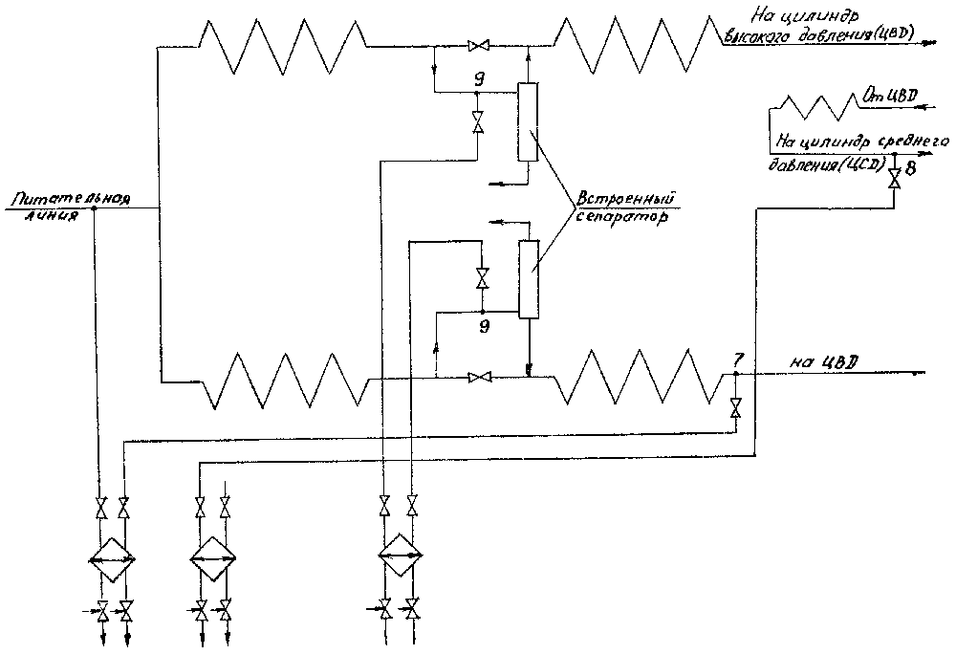
Черт. 15

Схема отборов пара и воды барабанных котлов
низкого давления без пароперегревателя
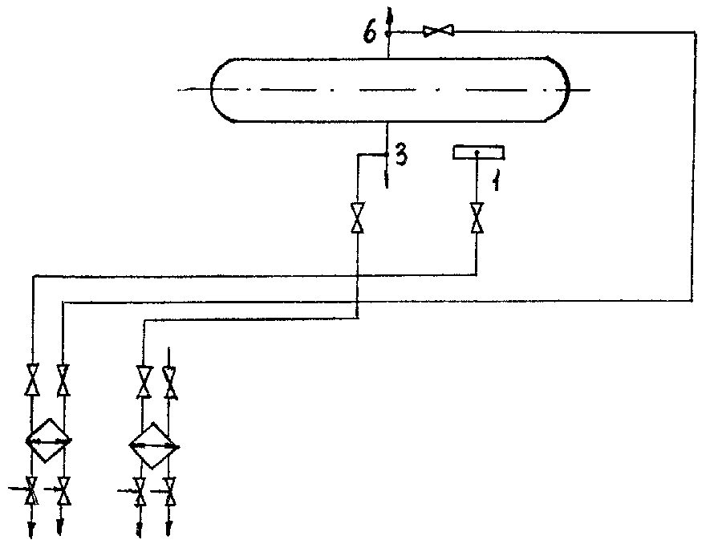
Черт. 16
Схема отборов проб пара и воды барабанных котлов
низкого и среднего давления с одноступенчатым испарением
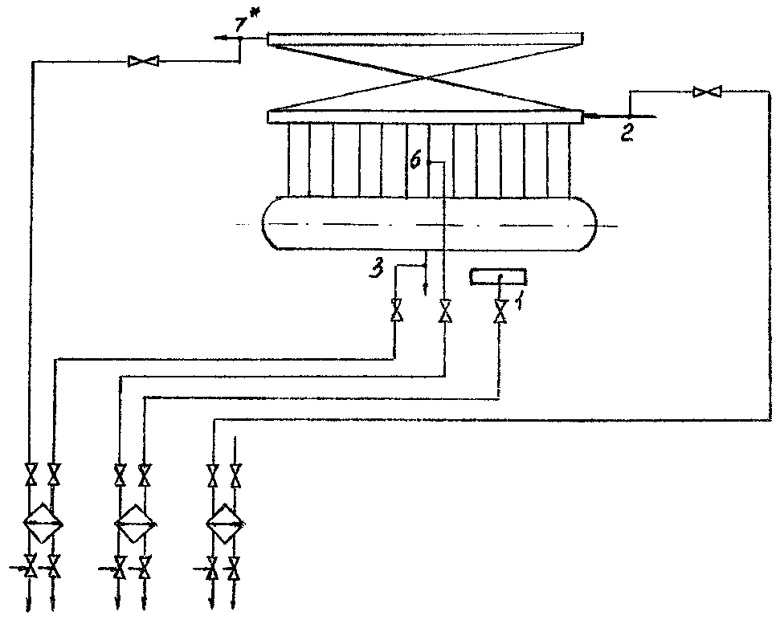
______________
*) При наличии впрыска.
Черт. 17

Схема отборов проб пара и воды барабанных котлов низкого
и среднего давлений с двухступенчатым испарением
(вторая ступень испарения - внутрибарабанная)
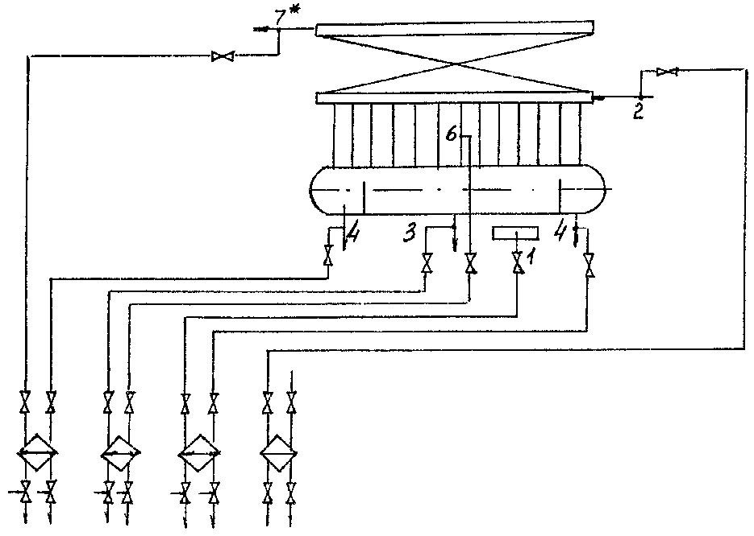
______________
*) При наличии впрыска.
Черт. 18
Схема отборов проб пара и воды барабанных котлов низкого
и среднего давлений с двухступенчатым испарением
(вторая ступень испарения - выносные циклоны)
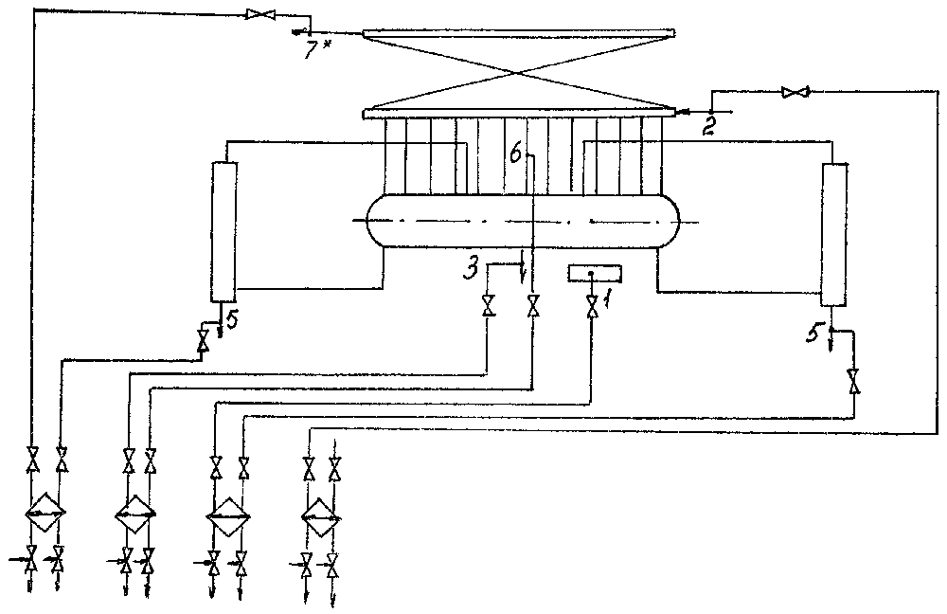
______________
*) При наличии впрыска.
Черт. 19

Схема отборов проб пара и воды барабанных котлов низкого
и среднего давлений с трехступенчатым испарением
(третья ступень испарения - выносные циклоны)
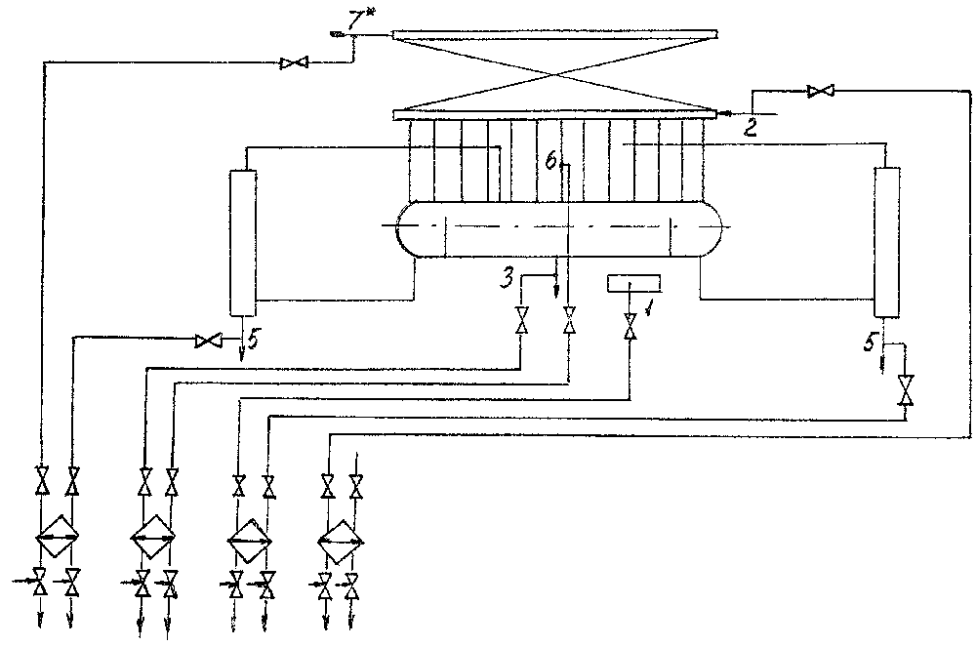
______________
*) При наличии впрыска.
Черт. 20
Схема отборов проб пара и воды барабанных котлов низкого
и среднего давлений с трехступенчатым испарением
(вторая ступень испарения - выносные циклоны)
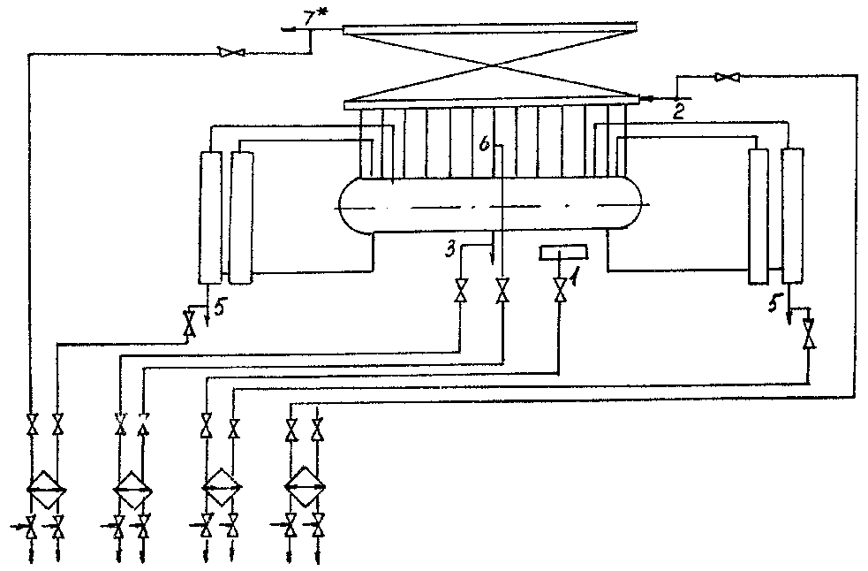
______________
*) При наличии впрыска.
Черт. 21

3.3. Расположение точек отбора проб пара и води для химического контроля водного режима прямоточного котла в пределах котла дано на черт. 15.
3.4. Схемы отбора проб пара и воды для химического контроля водного режима при эксплуатации котлов низкого и среднего давления, а также котлов-утилизаторов и энерготехнологических котлов с давлением в барабане не более 5 МПа представлены на черт. 16 - 21.
Таблица 4

Номер точки, отбора | Наименование отбора
1 | Питательная вода на входе в экономайзер <*>
2 | Конденсат на линии впрыска
3 | Вода из барабана (или чистого отсека барабана)
4 | Вода из внутрибарабанных солевых отсеков второй ступени испарения при двухступенчатом испарении
5 | Вода из выносных солевых отсеков при двух и трехступенчатом испарении
6 | Насыщенный пар из пароперепускных труб или насыщенный пар котлов без пароперегревателя
7 | Перегретый пар
8 | Пар после промежуточного перегрева
9 | Среда перед встроенной задвижкой
______________
*) Для получения представительной пробы при определении соединений железа в питательной воде прямоточных котлов СКД отбор пробы следует производить после первого по ходу воды ПВД.

3.5. Для проведения теплохимических испытаний на головных образцах котлов ВД и СКД схемы химического контроля разрабатываются проектной и наладочной организациями и согласовываться с заказчиком и предприятием - изготовителем.

Приложение

МЕТОДИКА РАСЧЕТА ЗОНДОВ

1. Методика расчета зонда со смесителем - трубой Вентури

Производительность котла, принимаемая для расчета (80% от номинальной), т.ч.
Д_{р} = 0,8 Д_{к.ном}
Суммарное сечение труб отвода пара из барабана, м²
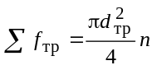
где:
d_{тр} - внутренний диаметр трубы отвода пара, м²
n - количество труб, шт.
Скорость пара в трубах, м/с
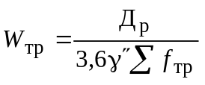;
где:
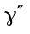 - удельный вес пара, кг/м³
Скорость потока в суженном сечении корпуса должна быть не менее скорости, определенной по приведенному графику, т.е. ≥ 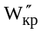 (- критическая скорость срыва пленки влаги в зависимости от давления).
Диаметр суженной части трубы Вентури, м
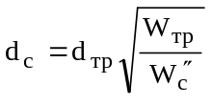

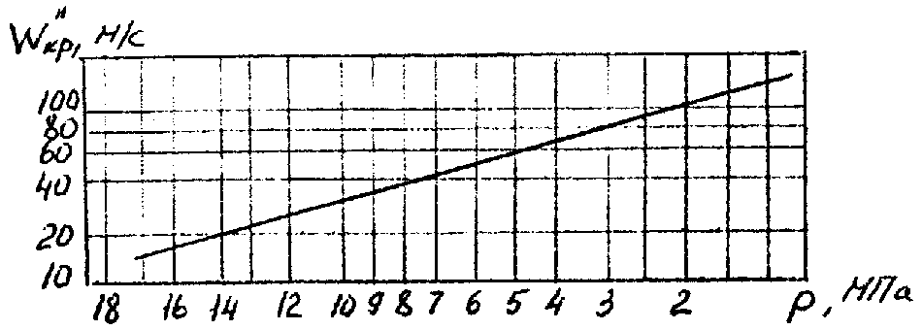

2. Методика расчета щелевого зонда со смесителем

Минимальный диаметр смесителя d определяется из условия 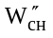 ≥ W_{c} (W_{c} определяется по графику).
Диаметр отверстий в пробоотборной трубке выбирается равным d₂ = 2 - 5 мм (см. черт. 4 МУ).
Количество отверстий определяется из условия 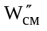 = 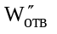 (- скорость пара в отверстиях зонда; отверстия по длине зонда должны располагаться равномерно).
Проходное сечение собственно трубки - зонда d₃ (см. черт. 4 МУ) выбирается из условия:
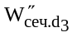≤ 1,5

